Звіт
з лабораторної роботи 7-8
“Шаблони Decorator, Facade”
Чорноконь Денис

Мета: ознайомитися з принципами роботи структурних шаблонів проектування Decorator та Facade.
Хід роботи

Завдання 1. Шаблон Facade
Створення класу ComputerFacade, який приховає складність запуску комп'ютера за допомогою простого методу turnOn():
- Створення підсистем: у папці Subsystems розроблено класи Cpu, Memory та HardDrive, які імітують логіку роботи внутрішніх компонентів комп'ютера. Реалізація цих компонентів закрита від зовнішнього користувача.

Cpu
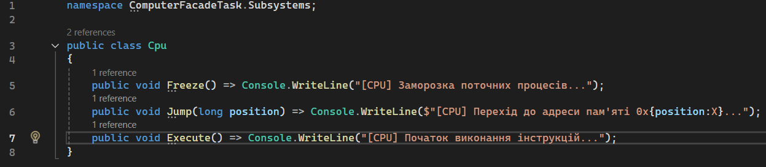

Memory
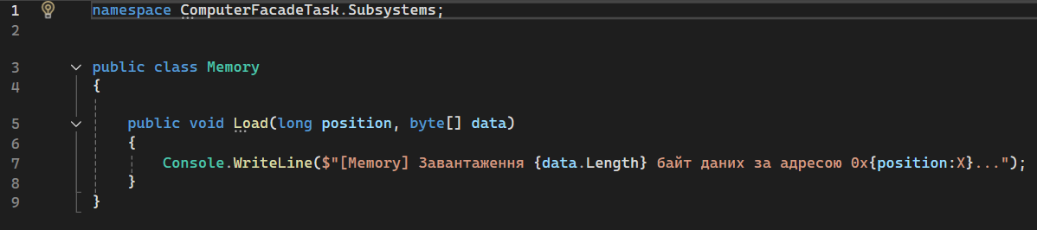

HardDrive
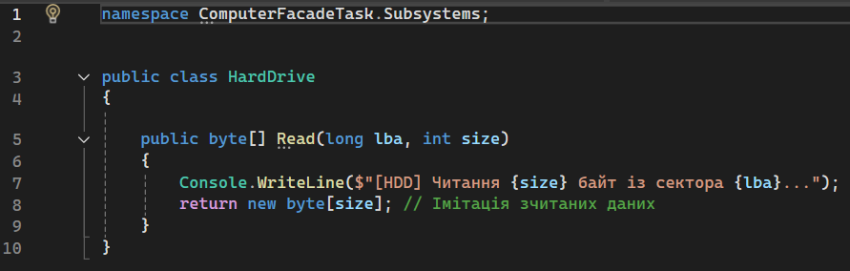

- Реалізація Фасаду: розроблено клас ComputerFacade, який визначає єдину точку взаємодії з підсистемою. Він ініціалізує необхідні компоненти та надає клієнту простий метод TurnOn() , що делегує виклики відповідним об'єктам системи (заморозка процесора, читання диска, завантаження в пам'ять).

ComputerFacade
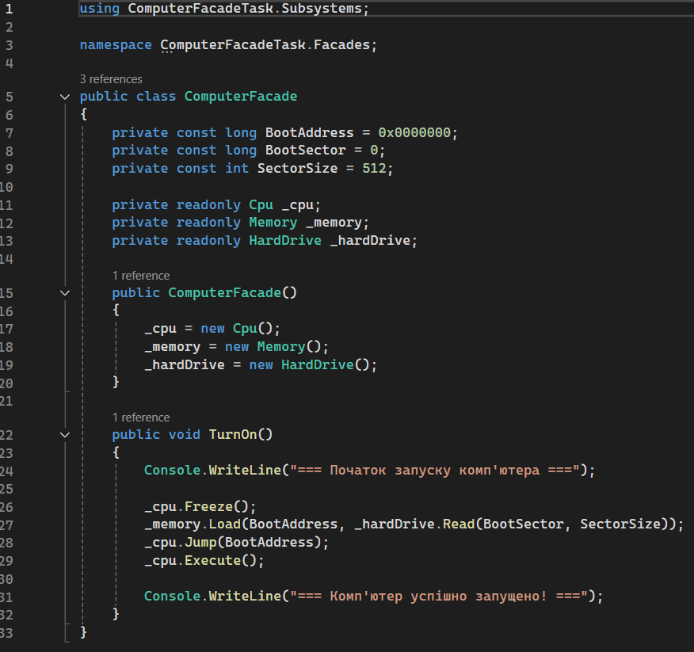

- Клієнтський код: у файлі Program.cs продемонстровано, що завдяки фасаду базові операції стають простими для клієнта, звільняючи його від необхідності знати деталі реалізації підсистем.

Program
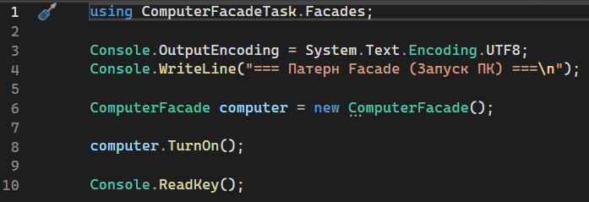

Результат
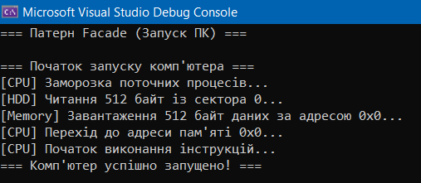

Завдання 2. Шаблон Decorator
Реалізація класу IceCreamDecorator, який додає нові інгредієнти до базового класу IceCream без зміни його коду.
- Створення базового компонента: розроблено абстрактний клас IceCream з методами GetDescription() та GetCost(). Створено конкретний компонент VanillaIceCream (базове морозиво), в який за допомогою шаблону додається нова функціональність.

IceCream
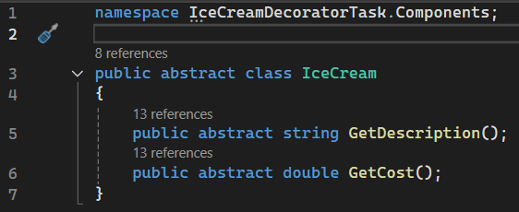

VanillaCream
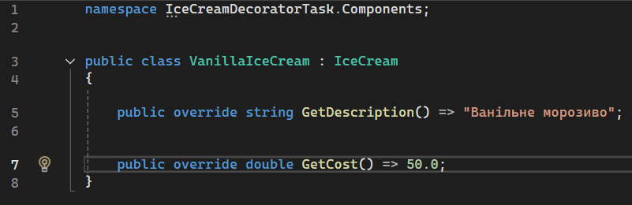

- Створення базового Декоратора: реалізовано абстрактний клас IceCreamDecorator, який зберігає посилання на об'єкт IceCream. Цей клас дозволяє розширювати функціональність вихідного об'єкта без визначення підкласів.

IceCreamDecorator
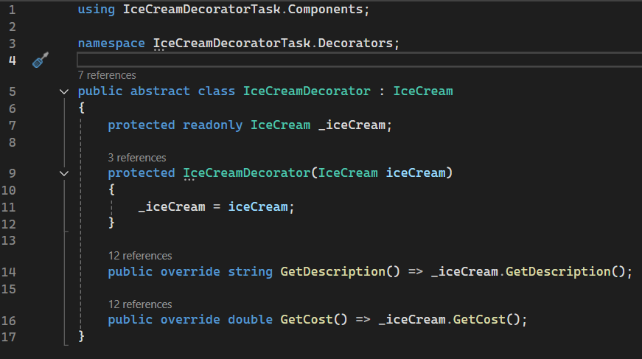

- Реалізація конкретних декораторів: створено класи конкретних інгредієнтів (ChocolateSyrup, Nuts, FruitBerries), які додають додаткові обов'язки до компоненту, збільшуючи вартість та доповнюючи опис замовлення.

Toppings
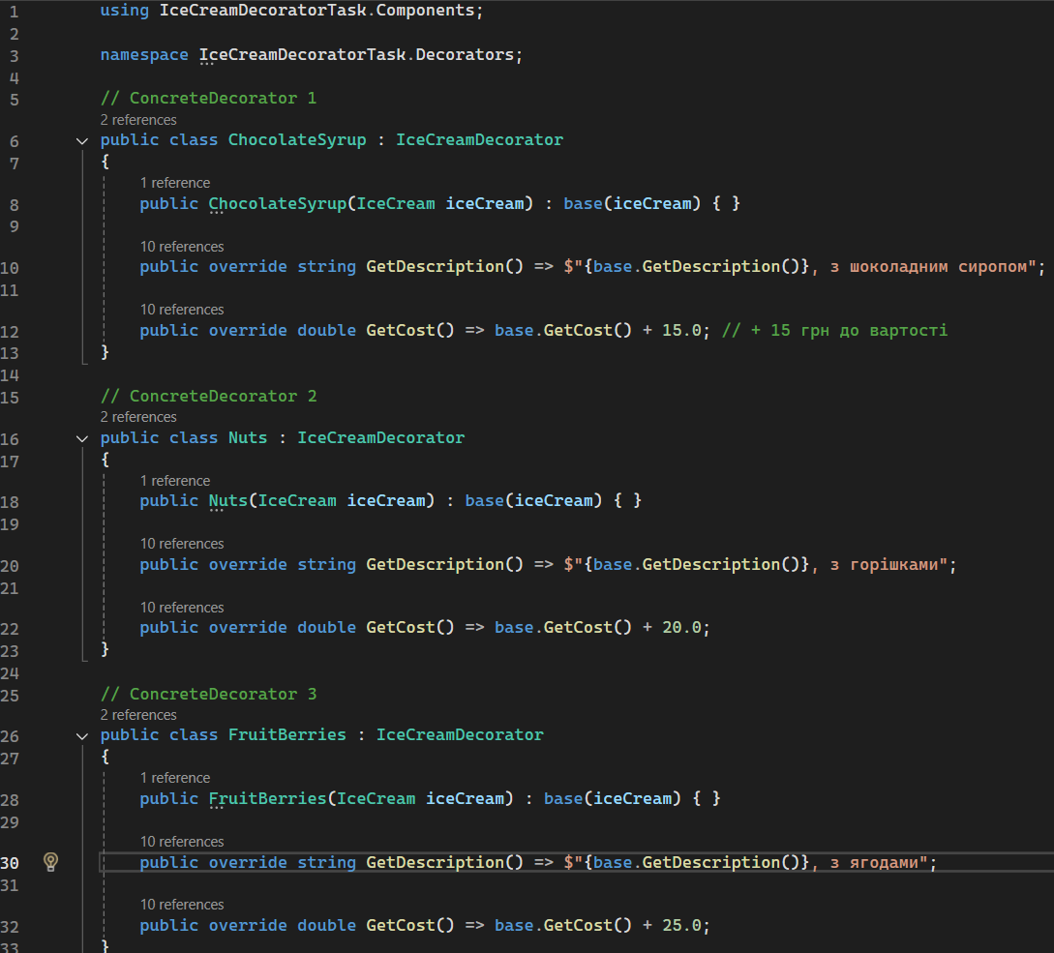

- Клієнтський код: у Program.cs продемонстровано динамічне "обгортання" об'єкта VanillaIceCream кількома декораторами послідовно.

Program
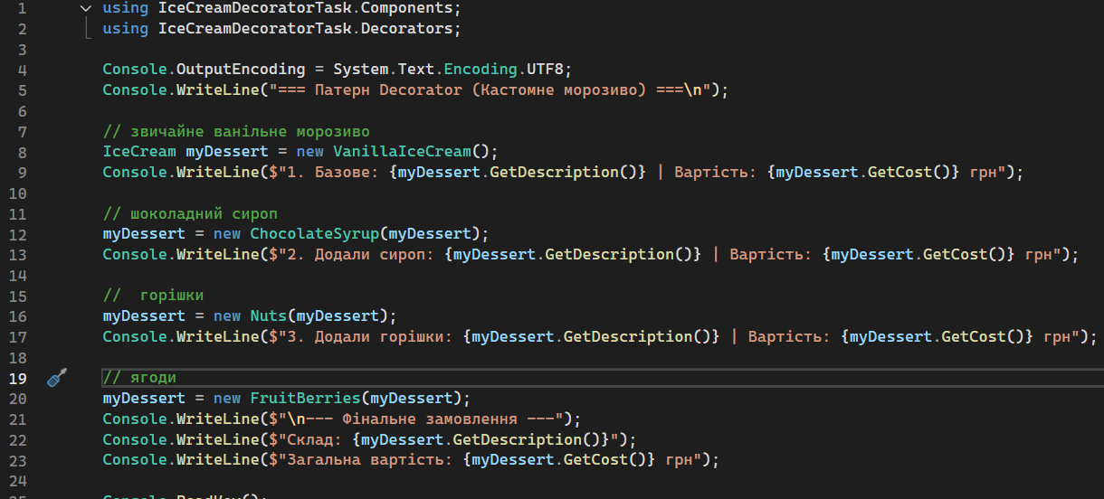

Результат
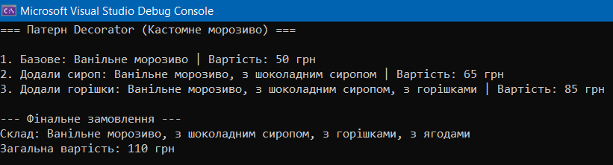

Висновок: під час виконання лабораторної роботи було успішно застосовано структурні шаблони Facade та Decorator. Шаблон Facade довів свою корисність у спрощенні інтерфейсу взаємодії зі складними підсистемами. Шаблон Decorator надав гнучку альтернативу статичному успадкуванню. Реалізація IceCreamDecorator дозволила динамічно змінювати поведінку та стан об'єкта (додавати інгредієнти до морозива) під час виконання програми.

